Дорогие школьники, учителя и родители! В этом году олимпиадные задания составлены с учетом требований Всероссийской олимпиады школьников (ВОШ), потому что одной из целей нашей Акмуллинской олимпиады с этого учебного года становится подготовка к ВОШ. Поэтому задания потребуют от вас не только систематических знаний в области школьной программы, но и исследовательского подхода, умения самостоятельно собирать и анализировать информацию. Если вы выполните хотя бы часть заданий – это уже неплохо! Желаем успеха в работе!

5-7 классы

1. При подготовке текстов для теле- и радиопередач следует уделять большое внимание эвфонии – эстетике звучащей речи. Поработайте радио- и телередакторами. В следующих предложениях укажите недостатки звуковой организации речи. Чтобы легче было их найти, произнесите фразы вслух! Охарактеризуйте эти недочеты речи, используя лингвистические термины. Отредактируйте предложения так, чтобы их можно было использовать в радио- или телепередаче.
2. *Все слышали, как скрипят тормоза машин за окном.*
3. *Жаль, жаль, но наши футболисты сегодня ушли с поля не забив гола в ворота противника.*
4. *Как зеницу ока солдаты охраняют границу.*
5. *Люди вышли на поля, в сады, а у озера сегодня никого нет.*
6. *Конкурс исполнителей частушек и загадок среди взрослых привлек много поклонников этих жанров.*
7. Какие личные имена, встречающиеся в России (современные или старые), обозначают «*Большой*», «*Мудрость*», «*Стойкий, постоянный*», «*Благородный*», «*Маленький*»? К первым трем именам подберите нарицательные имена существительные, родственные по происхождению. Укажите лексические значения этих имен существительных.

Большой-Максим-максимум(наибольший)

Альфред-мудрость-ум(разумный,умный)

Константин-стойкий ,постоянный-константа(постоянная величина).

Геннадий,Евгений-благородный-благородство(благой род).

Павел-маленький-малец(мал ростом).

1. Составьте текст, в котором были бы использованы следующие фразеологизмы: *дело в шляпе, где наша не пропадала, глаза на лоб полезли, тьма-тьмущая.*

Должны быть включены в текст все четыре фразеологизма. Их можно использовать в любом порядке. Можно менять формы слов в тех случаях, когда это позволяют нормы использования данного фразеологизма.

1. Как появились известные компьютерные термины *блог, спам* и *Гугл (Google)*? Расскажите интересную историю о происхождении еще одного (любого) компьютерного термина.

Термин «спам» впервые появился в комедийной серии британского шоу «Летающий цирк Монти Пайтона» в 1970 году. В скетче под названием «Спам», которое также является названием ветчины со специями («SPiced hAM») американской компании Hormel Foods Corporation, изображается кафе, где ветчина «SPAM» присуствует во всех блюдах меню, а хор викингов постоянно напевает слово «Спам!», заглушая голоса других людей.

В начале 1980-х годов, те, кто хотел прервать любые онлайн дискуссии, много раз копировали одно и то же слово, чтобы их заблокировать. С тех пор слово «спам» стало использоваться как термин, означающий попытки заглушить настоящий контент.

Google

О происхождении названия Google я писал в статье, посвященной интересным фактам об этой компании. Но давайте расскажу чуть подробнее. Изначально систему планировалось назвать Гугол (Googol) (Ударение на второй слог). Это число означает единицу со ста нулями. Этим основатели компании Сергей Брин и Ларри Пейдж хотели показать количество информации, которое сможет обрабатывать их система.

Но из-за неправильного написания самого слова (просто допустили ошибку), компанию зарегистрировали именно так, как мы ее знаем.

Также как и Бит, слово блог было образовано из двух, а именно Web Log, что можно перевести как веб-журнал, но но в основном прижился термин «Интернет-дневник».

Бит.

Этот термин появился благодаря слиянию двух слов — binary digit, что переводится как двоичный знак (цифра). И вот, что бы постоянно не писать такое длинное словосочетание, было решино сократить два слова, взяв первую букву у одного и последние две у другого. Так и появился этот тeрмин.

1. Какой частью слова (например, приставкой, корнем, суффиксом, сочетанием нескольких частей слова или, наоборот, составной частью приставки или корня) является сочетание букв ТРЕ в каждом из приведенных ниже слов? На какие группы их можно поделить по роли в них буквосочетания ТРЕ?

*Треуголка, треклятый, требование, треножник, треволнение, трезвон, трезубец, тревога, треглавый, тренинг.*

*Толковый словарь русского языка под ред. Д. Н. Ушакова*

*ТРЕ означающая 1) повторение три раза, наличие в тройном размере, количестве, то же, что (трех) (три) и (трое) , напр. треглавый, треножник, треуголка;трезубец. 2) в прилагательных - высшую степень качества (церк.) , напр., треклятый.*

1. Придумайте нераспространенное простое предложение, которое бы состояло из как можно большего количества слов. Выделите в нем подлежащее и сказуемое. Надпишите над каждым словом (или рядом с ним), к какой части речи оно относится.

Сын(имя существительное) решил начать заниматься(глагол) футболом(обстоятельство).

1. Объясните на примерах, как вы понимаете высказывание Л.Н. Толстого: «Сравнение употребляется или чтобы, сравнивая худшую вещь с лучшей, показать, как хороша описываемая вещь, или, сравнивая необыкновенную вещь с обыкновенной, чтобы дать о ней ясное понятие».

В первой части содержится простое признание мудрости религии, как истины, которую невозможно доказать рационально, разумом, но только сердцем; во второй же части содержится утверждение об обожествлении разумного (рационального) познания мира

1. Переведите на современный русский язык фрагмент древнерусского текста.

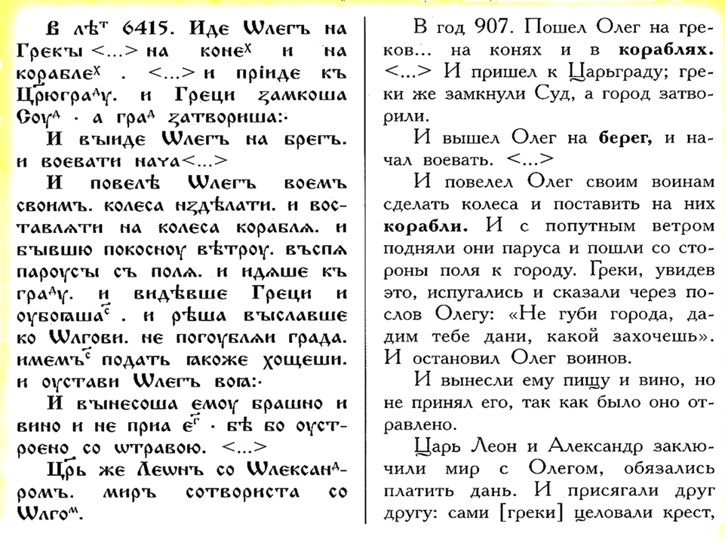

Примечания. Суд – залив, который теперь называется Золотой Рог. В то время замыкался цепью, протянутой между двумя башнями на обеих сторонах входа в залив.

Год 6415 по старому летоисчислению (от сотворения мира) – это 907 год по новому летоисчислению (от Рождества Христова)

В году 6415(907) Олег со своим войском пошел на греков на конях и на кораблях и пришел к Царьграду.Греки замкнули залив и закрыли город.Вышел Олег на берег и воевать начал.И повелел Олег воинам своим колеса сделать и поставить корабли на колеса.